1. 主机登录页面，点击设备配置，进入应用管理，点击停止SU。  
   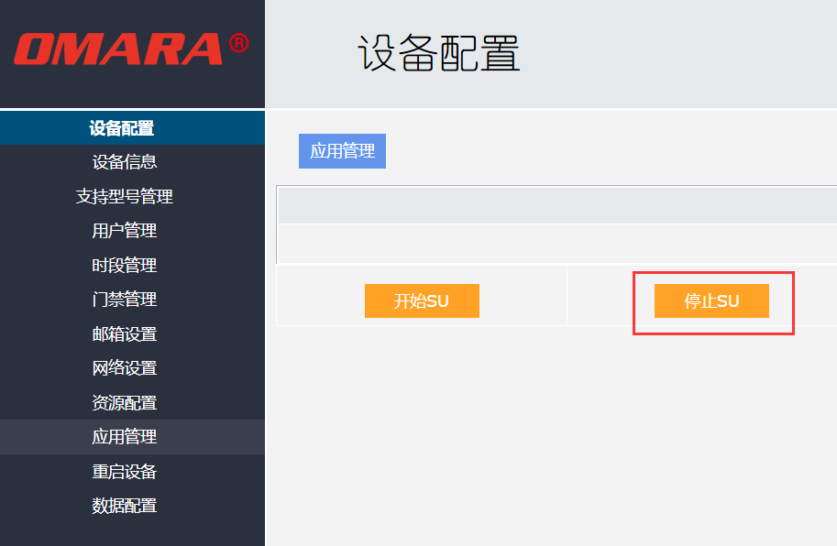
2. 在网址栏输入IP/omservice.html 回车进入页面后，开启ftp和telnet服务，如图。

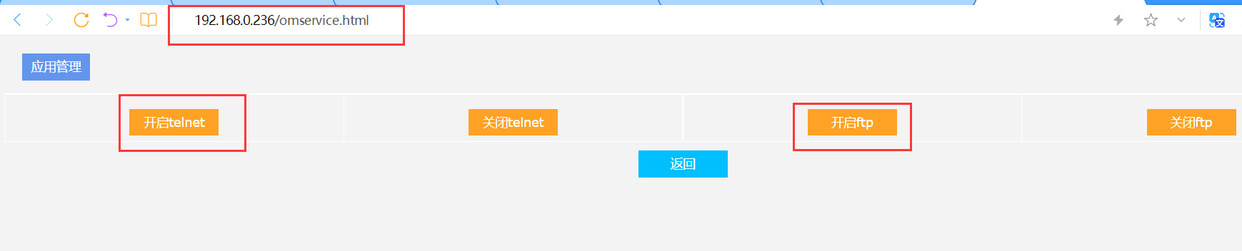

1. 使用工具，例如winSCP工具，登录到主机后台。

默认账号密码均为root

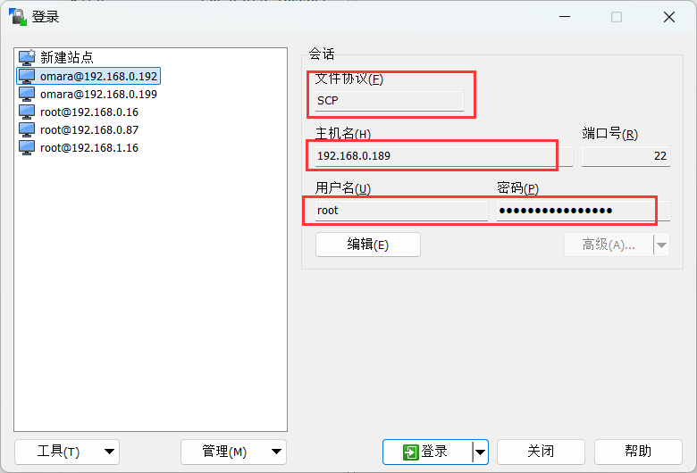

1. 进入路径opt/NandFlash，备份以下文件：

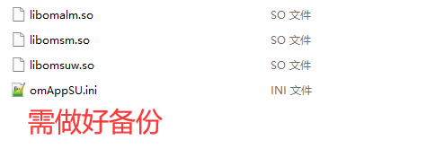

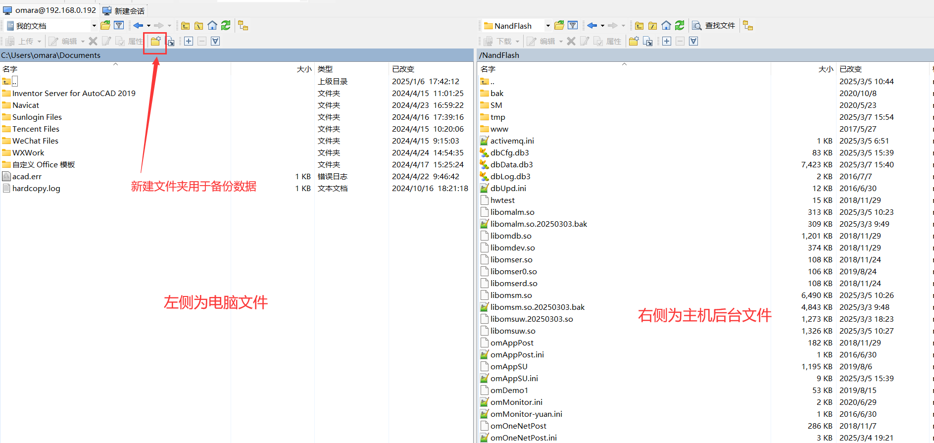

备份时，在右侧主机文件，右键选择下载即可。

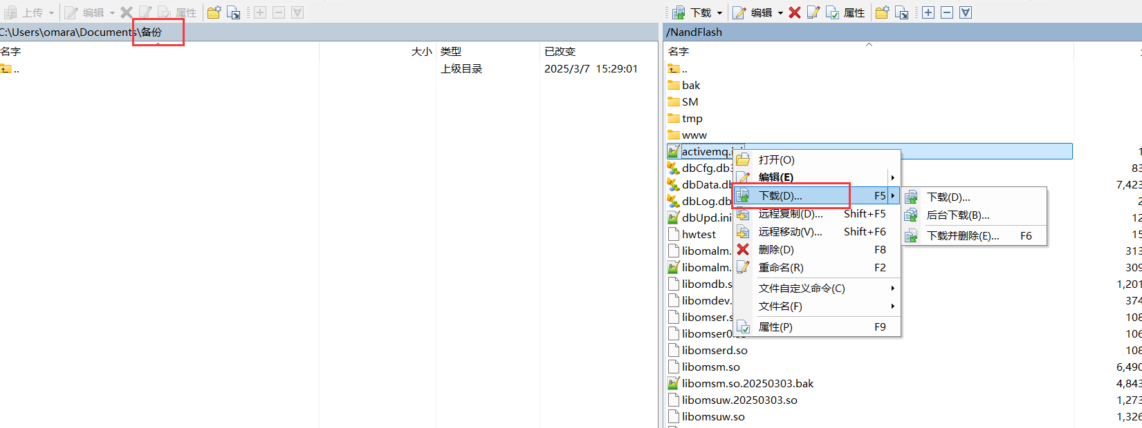

1. 进入路径opt/NandFlash/www/wwwpub，备份以下文件。



1. 解压压缩包T300#4028-opt-install.zip，将压缩包里的2个文件opt-install.sh和opt-install.tgz上传到路径opt/NandFlash/tmp下。

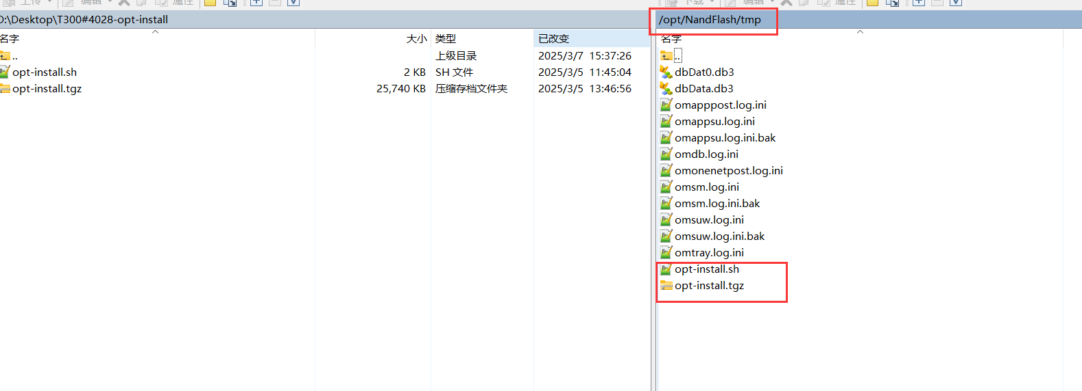

1. 使用ssh登录到主机后台，以putty为例。

后台账号密码均为root

进入路径opt/NandFlash/tmp  
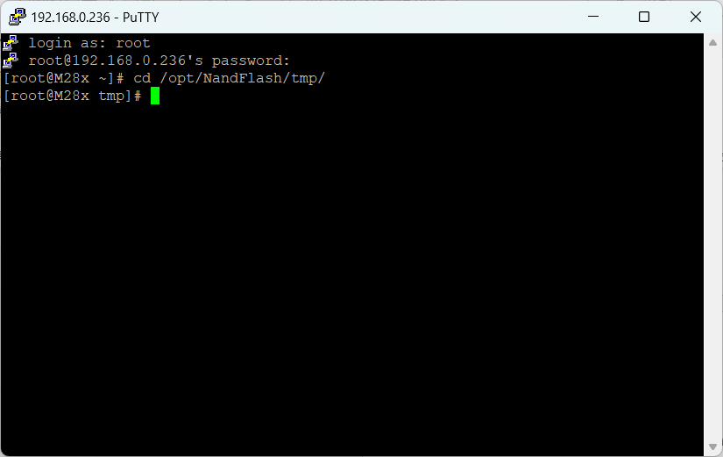

再执行指令 chmod +x opt-install.sh 给文件授权

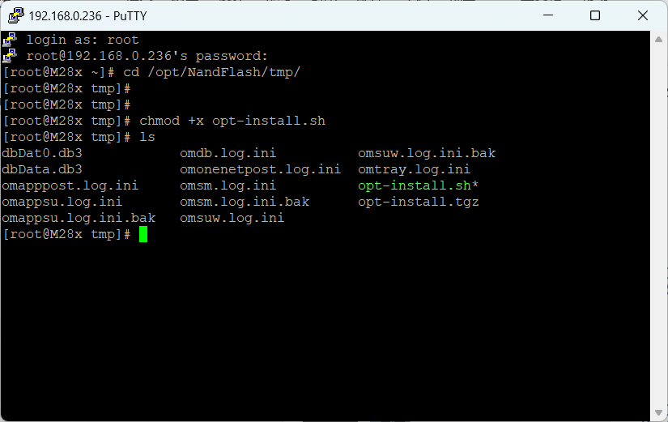

最后执行指令 ./opt-install.sh进行安装，等待安装完成即可。

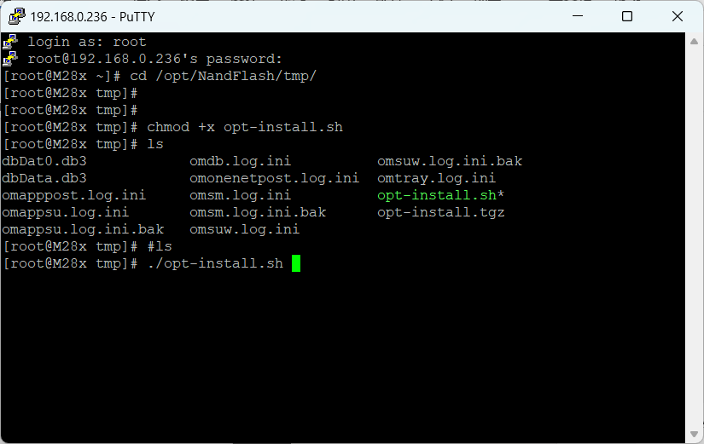

1. Winscp工具进入路径opt/NandFlash，右键编辑文件activemq.ini

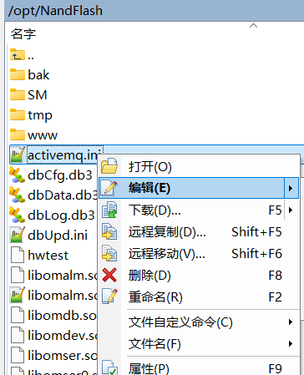

将下列参数配置为现场接口服务器的参数，修改完成点击保存。

[SMAlmMQ]部分选项

server_addr = 客户MQ服务器的IP

server_port = 客户MQ服务的端口

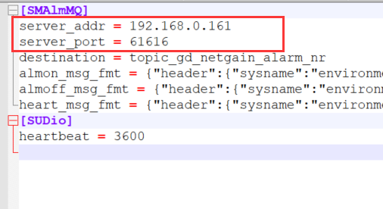

1. Web页面进入设备配置->支持型号管理，滑到底部点击增加。

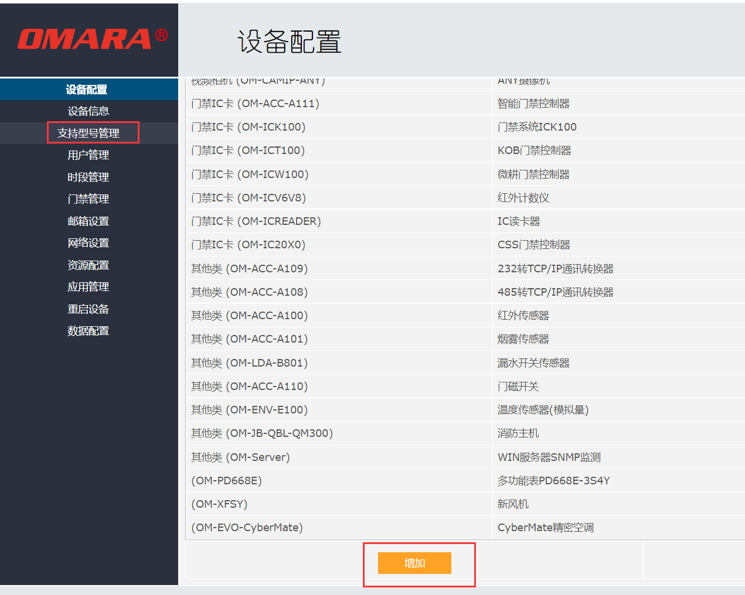

1. 按照如下图的参数填写。填写完点击增加。

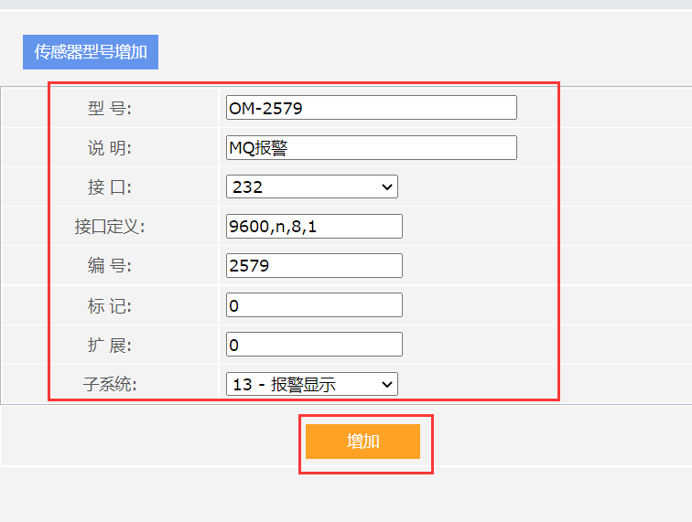

1. 回到主机系统的web首页，点击232设备，传感器类型下拉，选取上一步增加的MQ报警。

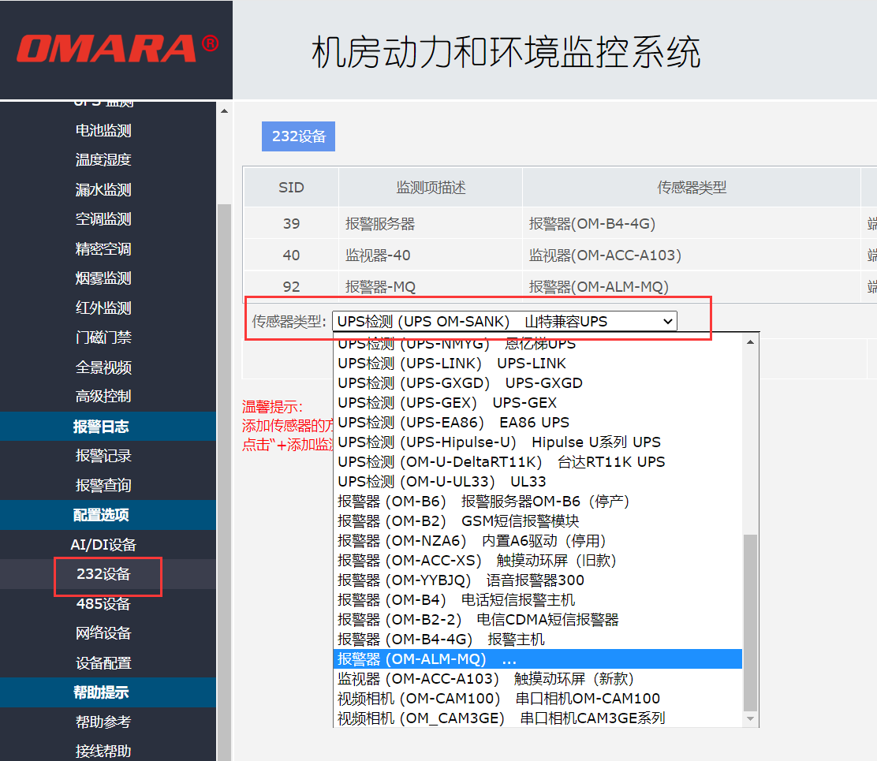

选取完后，点击添加监控项。

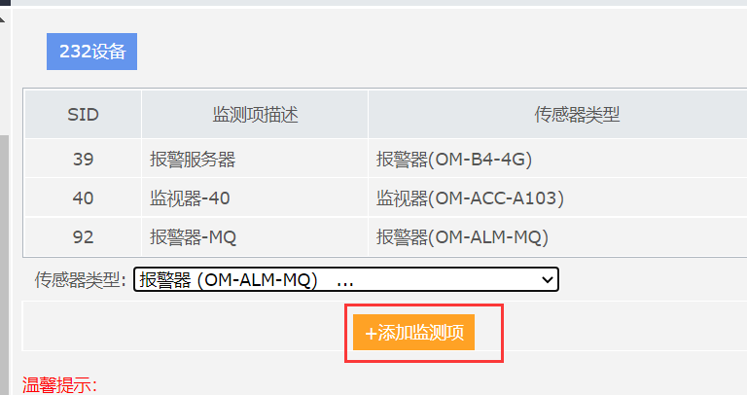

1. 进入设备配置->应用管理->开始SU。

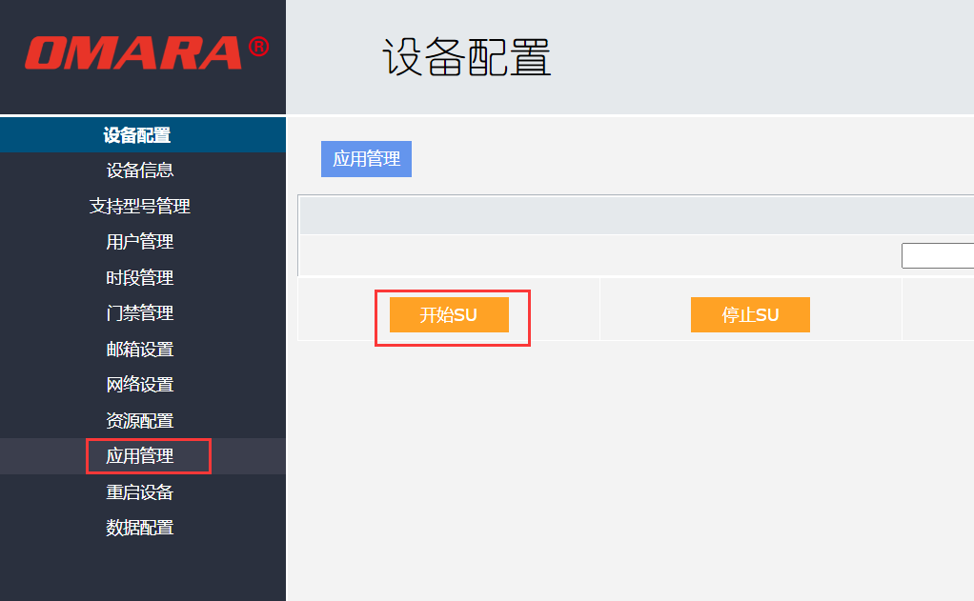

1. 回到首页，在设备列表中选择需要使用此告警功能的设备，点击编辑，勾选MQ选项，点击保存。

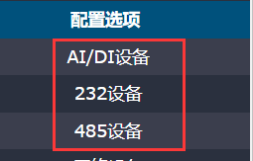

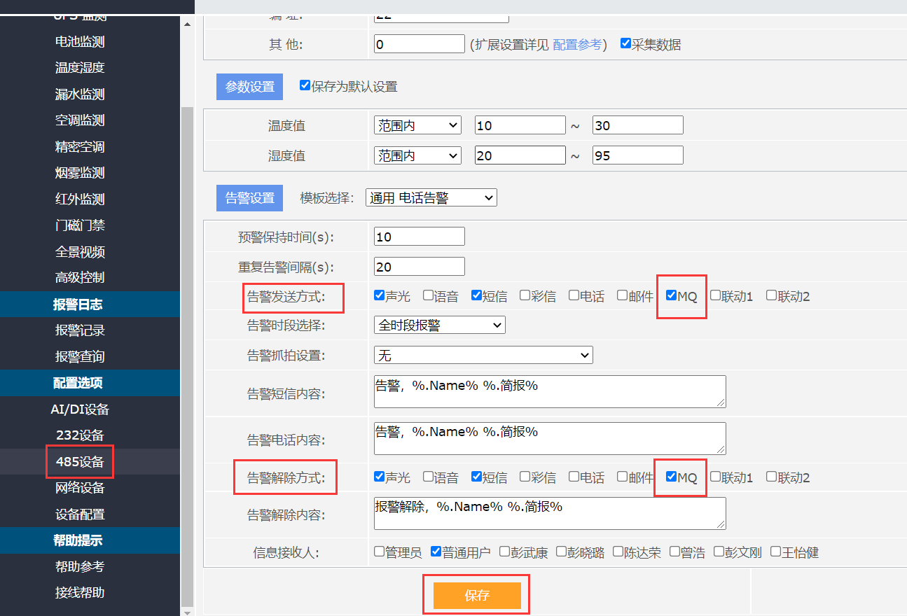

1. 进入设备配置->应用管理，重启SU，先点击停止SU，再点击开始SU。  
   主机修改任何参数都需要重启SU才会生效。